M1 Bogen zur Selbsteinschätzung: Französisch

Unterrichtsmodul: «Dans notre ville, ça bouge!»
Jahrgangsstufe: 8
Kompetenzen: Kommunikative Kompetenzen, Interkulturelle Kompetenzen
Kompetenzstufe des GeR: A2

Schätze deine Fertigkeiten in Französisch in den angeführten Bereichen selbst ein
– zunächst vor der Bearbeitung des Moduls und dann noch einmal danach.
Kreuze zu jeder Kompetenzbeschreibung/Zeile die zutreffende Spalte an:

Kompetenzbeschreibungen: Ich kann... |  | vor der Bearbeitung des Moduls |  |  |  | nach der Bearbeitung des Moduls
 |  | ++ | + | - | -- | ++ | + | - | --
1 | eine E-Mail verfassen.
2 | ein Telefonat führen.
3 | anhand von Stichpunkten einen Vortrag halten.
4 | einen zusammenhängenden Text weitgehend fehlerfrei vorlesen.
5 | meinen Schulweg beschreiben.
6 | jemandem knapp den Weg beschreiben.
7 | über Freizeitaktivitäten berichten.
8 | typische Freizeitaktivitäten französischer Jugendlicher erfragen.
9 | die Sehenswürdigkeiten meiner Stadt präsentieren.
10 | im Internet Informationen über meine Partnerstadt herausfinden.

→ Vergleiche deine Selbsteinschätzung vor und nach der Bearbeitung des Moduls. Wo hast du dich verbessert? Wo nicht?

→ Überlege anschließend, was du weiter tun kannst, um dich gezielt in einzelnen Teilbereichen zu verbessern, und notiere deine Lernvorhaben (bei Bedarf frage deine MitschülerInnen oder deine/n Französischlehrer/in):

Lernvorhaben: Um mich gezielt im Bereich __________________________ zu verbessern, nehme ich mir für die kommenden Wochen folgendes vor:
1
2
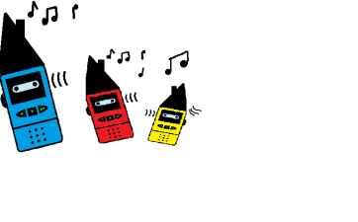
M2 Filet à mots : En Ville
Exercice : Complète le filet à mots.

le moyen de transport
le magasin

En ville

la rue
les services (m) d‘État
les endroits (m) intéressants pour les jeunes

Erwartungshorizont « Filet à mots »
la moto
la boulangerie
la boucherie
le supermarché
le vélo
la voiture

la pharmacie
le train
le métro
le moyen de transport
le bus
la banque
En ville
le magasin
faire les courses

acheter qc
prendre le bus
vendre qc
aller en voiture
aller à pied
la rue
le pont
les endroits (m) intéressants pour les jeunes
les services (m) d‘État
la police
le feu
aller tout droit
l’hôpital (m)
le cul-de-sac
tourner à gauche
les pompiers (m)
visiter qc
tourner à droite
le carrefour
la discothèque
le rond-point
traverser une rue
le théâtre
l’hôtel de ville (m)
la piscine
le passage pour piétons
prendre la première rue
le cinéma
le musée
appeler qn au secours

M3 A la recherche des mots !

« »
7 heures du matin. La ville s’éveille. Et moi aussi. Je m’appelle Nick, j’ai 14 ans et comme tous les garçons (et même les filles !) de mon âge je dois aller à l’école. C’est pourquoi je me lève à 7 heures du matin pour voir, de ma fenêtre, les feux s’allumer régulièrement : rouge -vert - jaune ... . J’habite au centre-ville, le lycée n’est pas loin, je peux y aller en vélo. Je connais la route par cœur : D’abord, je vais tout droit jusqu’au rond-point (c’est là où les voitures font un cercle). Ensuite, je tourne à droite, je passe devant l’hôtel de ville et je tourne à gauche. C’est un cul-de-sac, mais en vélo je peux continuer quand même. Après quelques mètres, j’arrive juste devant un passage pour les piétons, je traverse la rue et voilà, je suis devant le lycée. Mais aujourd’hui une chose bizarre s’est passée : Je suis arrivé devant le lycée et il n’y avait personne ! Tout à coup, j’ai remarqué de la fumée sortir des fenêtres du lycée et puis des flammes aussi ! « Pas de doute », j’ai pensé, « c’est un incendie ! ». Alors, j’ai sorti mon portable de ma poche et j’ai fait le 18 pour appeler les pompiers au secours. Et puis aussi le 17 pour la police. Ils sont arrivés quelques minutes après. On a bientôt éteint le feu. Puis, un gendarme est venu vers moi. Il a pris ma main et il a dit : «Bonne réaction, jeune homme ! Quelle chance que tu sois venu au lycée. » « Pourquoi chance, monsieur ? », j’ai demandé, « Ben, normalement, on n’a pas cours le dimanche. ».
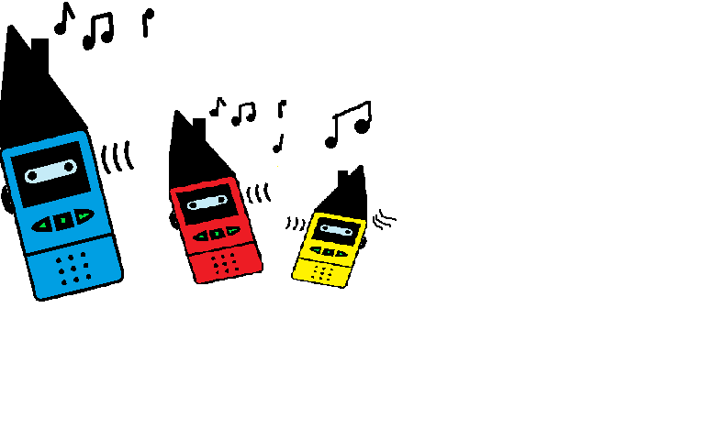

Questions :
- Trouve un titre pour l’histoire !
- Quel numéro fais-tu en Allemagne pour appeler les pompiers ?
- Et pour appeler la police ?

M4 A la recherche des mots !
Exercice : Cherche les mots qui vont avec les images et remplis les cases.
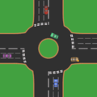
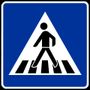

©Delphine Ménard - notafish

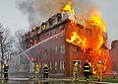
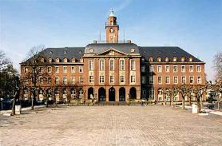
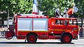
© 2003 David Monniaux
©Sylvain Pedneault

l’hôtel de ville (m)le cul de sac

le rond-pointl’incendie (m)
les pompiers
le passage piétons

M5 Le musée, c’est où ?
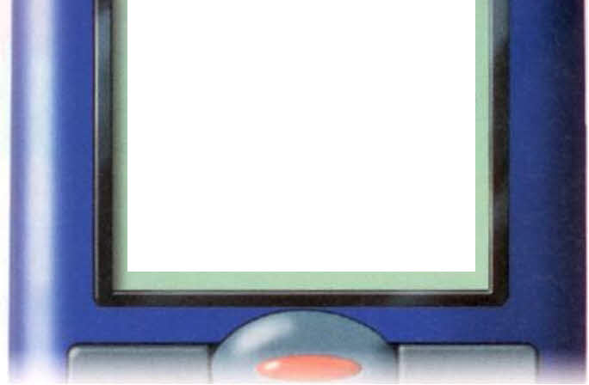
Imagine: Ton/ta correspondant(e) français(e) se trouve devant la gare de Herne. Elle/il veut aller au musée archéologique. Tu lui envoies un texto pour lui expliquer le chemin. Tu n’as que 30 mots !


M6 Un courriel d’un élève français
Exercice : Lis le courriel.

Boîte de réception

Brouillons

Messages envoyés

Spam [vider]

Corbeille [vider]

Supprimer
Répondre
Faire suivre
Imprimer
dfgdfg

Salut corres,
ça va? Ici en France, tout va bien… Ben, tout? Non, en fait, aujourd’hui je me suis disputé avec mon prof de maths ☹.
Je suis arrivé dix minutes en retard mais c’était impossible d‘expliquer la situation. Alors, je me suis retrouvé chez le surveillant et ça, c’est toujours l’horreur… Mais d’accord, je te raconte toute l’histoire.
Après le petit-déjeuner, je suis allé à l’arrêt de bus. Mais où était mon copain Paul? L’autobus est arrivé et je suis monté, comme d’habitude. Dans le bus, il y avait beaucoup de monde. Seulement Marie n’était pas là. J’ai regardé et j’ai trouvé un siège libre, quelle chance! Je me suis assis et la dame à côté de moi a commencé à parler… Qu’est-ce qu’elle a dit? Je ne sais pas, c’était trop tôt et moi, j’étais trop fatigué alors j’ai pris mon MP3 et j’ai fermé les yeux. Normalement, le bus prend la rue Nationale jusqu’au boulevard de la Liberté. Puis à gauche, la troisième rue à droite et voilà: après 15 minutes (ou autrement dit 5 chansons que j’écoute) j’arrive directement devant le collège. Normalement… Aujourd’hui: NON!
Bon, je rouvre les yeux, je descends et… Station de métro: Porte de Valenciennes?
Mais non! J’ai pris la ligne 15 et pour aller à l’école, il faut prendre la 51… Mais tu sais, j’ai une nouvelle copine, Isabelle, et elle habite près d’un arrêt de la ligne 15, c’est peut-être pourquoi j’ai pris cette ligne…
En fait, je me suis dépêché mais…impossible! Alors dix minutes de retard, ce n’est pas trop ☺.
Voilà, cela, c’était mon chemin de l’école. Et toi, est-ce que tu prends aussi un bus, le métro ou le vélo?
J’attends tes nouvelles!
Mille bisous, Florent

Florent93@yahoo.fr
Maximilian94@gmx.de
De:
À:
Objet: Quel trouble…

M7 Répondre à un courriel
Exercice : Ecris une réponse à Florent et explique ton chemin pour aller à l’école.

À:

Cc:

Objet:


dfg
Joindre des fichiers
Envoyer
Sauvegarder comme brouillon
Annuler
G
S
I
F F

A A

M8 Une conversation téléphonique
Exercice : Qu’est-ce que tu fais aujourd’hui ? Où est-ce que tu vas ?
Tu parles à ton copain ou ta copine en France. Il ou elle s’ennuie et ne sait pas quoi faire. Explique-lui ce que tu fais à Herne si tu t’ennuies. Envisage au moins trois possibilités.

____________________________________________________________________
_________________________________________________________________
_________________________________________________________________
__________________________________________________________________
_____________________________________________________________________
_______________________________________________________________________________________
_______________________________________________________________________________________
_______________________________________________________________________________________
_______________________________________________________________________________________
_______________________________________________________________________________________
_______________________________________________________________________________________
_______________________________________________________________________________________
_______________________________________________________________________________________
_______________________________________________________________________________________
_______________________________________________________________________________________
_______________________________________________________________________________________
_______________________________________________________________________________________
_______________________________________________________________________________________
_______________________________________________________________________________________
_______________________________________________________________________________________
_______________________________________________________________________________________
_______________________________________________________________________________________
_______________________________________________________________________________________
_______________________________________________________________________________________
_______________________________________________________________________________________

M9 Préparer un guide-audio (1)
Les mots suivants peuvent être utiles pour décrire un lieu ou un objet.

Pour décrire un lieu et ses éléments :
à l’extérieur ≠ à l’intérieur
à la campagne ≠ en ville
un lieu ...
ouvert ≠ fermé ; clair ≠ sombre ; peuplé ≠ vide ; grand ≠ petit
Pour parler de la position :
en bas ≠ en haut ; devant ≠ derrière ; sur ≠ sous ; à côté /non loin de//près de
au milieu ; à droite ; à gauche ; entre ... et ...
Pour exprimer son jugement :
+ un endroit agréable ; confortable ; tranquille/calme ; animé
- un endroit horrible ; désagréable ; inconfortable ; bruyant ; désolant (trostlos)
Pour décrire un objet :
la taille : grand ≠ petit ; long ≠ court ; mince ≠ gros ; de taille moyenne
la forme : rond ; carré ; rectangulaire ; triangulaire ; ovale ; de forme allongée ; plat

la matière : en cuir ; en coton ; en toile ; en plastique, en verre ; en fer ; en bois ; en métal
la fonction : C’est un objet qui sert à ... /qu’on utilise pour ...
Pour exprimer son jugement :
+ beau ; utile ; neuf
- laid ; inutile ; vieux

M10 Mini-Simulation : Qu’est-ce que tu veux changer ?


Imagine : Tu es le député / la députée d’un parti dans ta ville. Qu’est-ce que tu veux changer ? Prends des notes.

Compare tes idées avec celles des autres membres de ton parti.
Créez un programme de parti et définissez les points les plus importants. Préparez un discours pour le conseil municipal pour présenter votre parti et vos idées.

Préparer un discours
Les mots suivants peuvent être utiles.
Présenter le parti :
un parti | eine Partei …
un programme de parti | ein Parteiprogramm …
L’objectif (m) final est | Das Endziel ist …
Il faut (+ Infinitiv)… | Man muss …

Donner son opinion :
Je pense que … | Ich denke, dass …
Je crois que … | Ich glaube, dass …
Je trouve que … | Ich finde, dass …
Je sais par expérience que … | Ich weiß aus Erfahrung, dass …
Je ne comprends pas pourquoi … | Ich verstehe nicht warum …
Je me demande pourquoi… | Ich frage mich warum …

Être d’accord :
J’aime bien … | Ich mag es sehr…
Je suis pour … parce que | Ich bin für …, weil …
Je suis d’accord avec … | Ich bin einverstanden mit …

Être contre :
Je ne suis pas d’accord avec … | Ich bin nicht einverstanden mit …
Je n’aime pas … | Ich mag nicht …
Je suis contre … parce que | Ich bin gegen …, weil …

sois = Subjonctif von être « Welch ein Glück, dass du …gekommen bist. »

